南区留学生公寓家具购置技术要求
序号 | 名称 | 样式或图片 | 技术要求 | 单位 | 数量
1 | 组合床 | 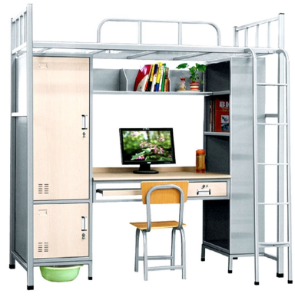 | 结构： 1、双联体组合床，单床位长宽规格为2000×820mm。2、床体上部为床框带床板，床框横撑5根。床边有护栏，床头带蚊帐架，蚊帐架横撑两端套塑料垫脚保护。3、床体下部带学习桌、书架、衣柜。床框下柜高度为1710mm。床体的落地部分有塑料垫脚保护。床体侧面带扶梯，扶梯横挡设有防滑点。学习桌带电脑主机柜、小抽屉等。衣柜内带挂衣杆，半边带二层隔板。4、双联体组合床的两衣柜相邻排放，中间带扶梯。床架、衣柜、学习桌的边沿接成一体，整体稳固、牢靠、结实。5、柜门、抽屉采用明锁，带钢锁鼻。6、每床配木面铁腿椅子一个，椅子：390×380×440mm。 | 套 | 184
注：1、投标时须提供所投标设备图片及样品。
2、乙方于合同签订后45天内完成设备安装调试并交付使用。安装地点：西安石油大学国际教育学院指定地点，所有产生费用乙方负责。
3、乙方提供的设备质保期限5年（从安装完成经甲方验收合格之日算起）,终身维护。质保期内，乙方接到甲方反映电话后，2小时内响应，24小时内派技术人员到现场，72小时解决问题，如出现超过72小时未维修好，乙方应向甲方提供同类新产品替代，以保证甲方的正常使用。质保期外，乙方只收取材料费。
4、设备安装调试完毕验收合格后，我校支付合同总价款的95%。，合同总价款的5%作为质保金，待设备正常使用满一年且无质量问题后无息付清。

使用单位技术负责人签字：

使用单位负责人签字：

